VHF 5,5 dbd 2x 7/8 dalga boyu collinear anten.

Arkadaşlarımızın genelde röleler (repeater’ler) için kazançlı vertikal anten şeması bulamamaktan şikayetcidirler. El mahareti iyi olan meraklı arkadaşlar yantarafta şeması çizilmiş anteni kolaylıkla yapabilirler. 2x 7/8 dalga boyu uzunluğunda ve 5,5 dbd kazancı olan bu colinear antenin paterni aşağıya ışınlanmaktadır . Yapımı bittikten sonra fiber borunun içine yerleştirilebilir. VSWR 1/1.1 olarak ölçülmüştür.
Yapacak arkadaşlara başarılar dilerim. 73’s TA7S

145,500 Mhz içim ölçüler:
L1: 31 cm x 5 mm prinç çubuk
L2: 108,5 cm x 2,5 mm prinç çubuk
L3: 23 tur , 1 cm çap 5,5 cm boyunda 1 mm bakır telden bobin naylon karkas üzerine sarılacak
L4: 133,5 cm 2,5 mm çapında prinç çubuk
L5: 6 tur , 1,5 cm çap , 2 cm boyunda 1 mm bakır telden bobin naylon karkas üzerine sarılacak. Üstten 2.turdan 6 pf kondansatörün canlı ucuna bağlı.
UHF konnektörün gövdesine 50 m uzunluğunda 4 mm çapında 45 derece yere eğik 3 adet radyal bağlanmalıdır.

Not: L3 bağlantı uclarındaki aralık 7 cm dir.
L5 bağlantı uclarındaki aralık 5 cm dir.
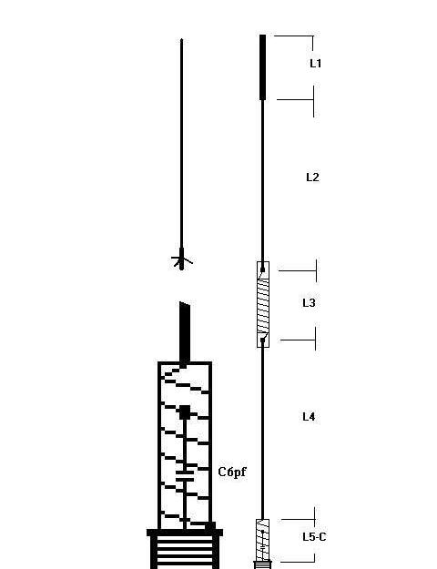

TA7S

